ROSENFELDT
12
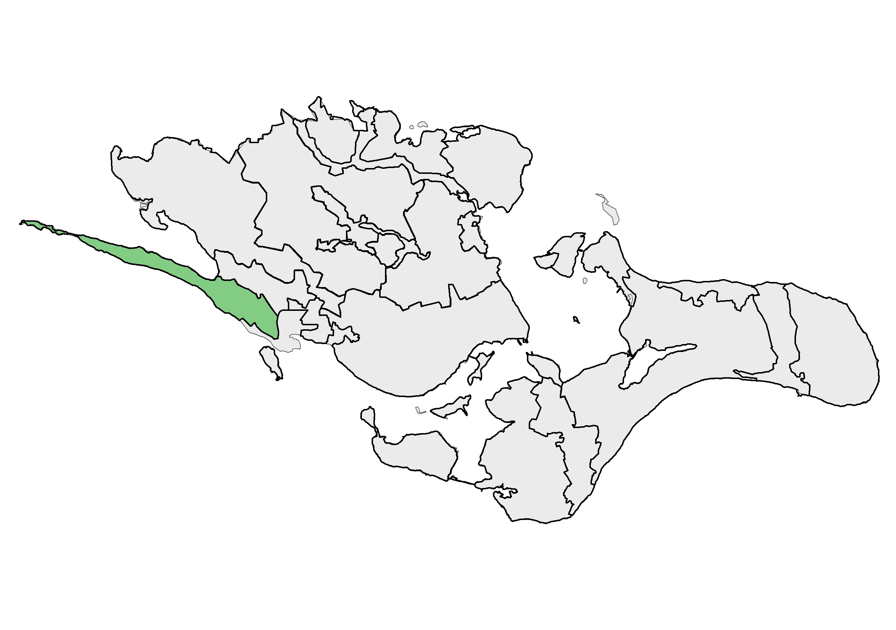
GODSLANDSKAB

BELIGGENHED OG AFGRÆNSNING
Området omfatter Knudshoved Odde, som ligger i Smålandsfarvandet syd for Avnø Fjord. Området ligger vest for Vordingborg og omfatter odden samt området mellem odden og Vordingborg By. Mod nord afgrænses området af område 11 Bynært landsbylandskab ved Vordingborg.
Topografisk kort
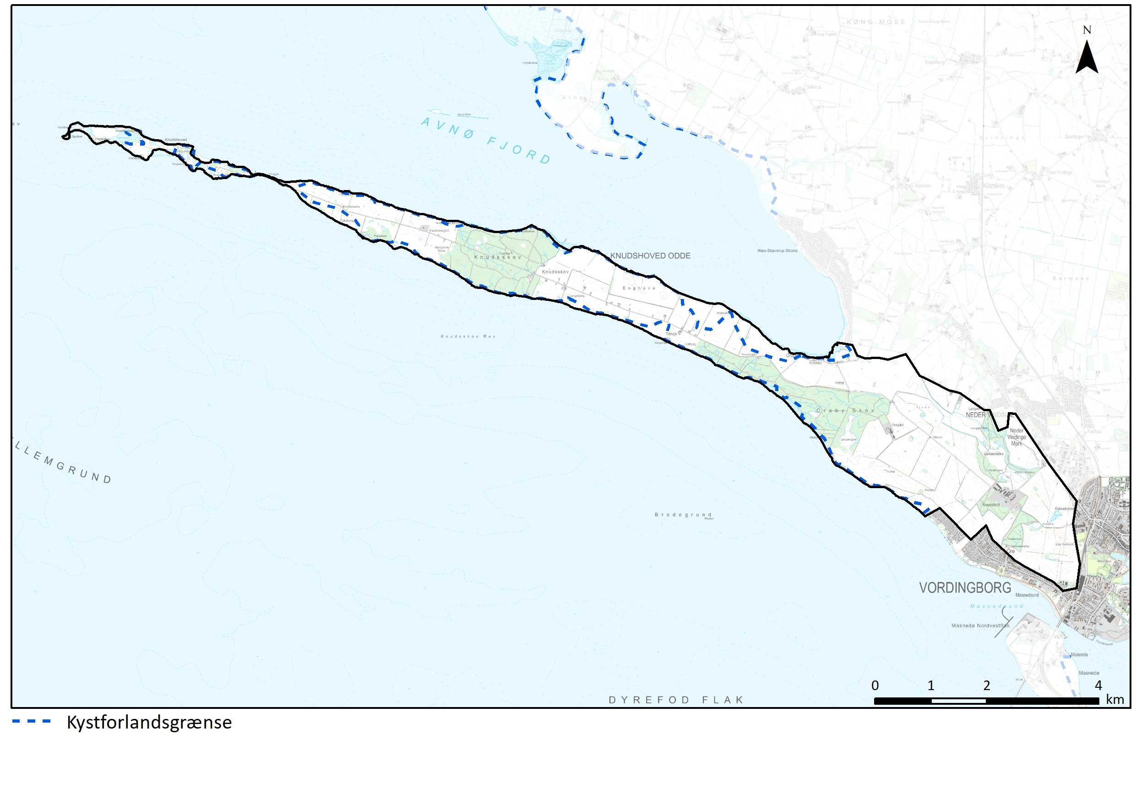

NØGLEKARAKTER
Topografisk kort
Storskala kystnært godslandskab med marker, skovområder og naturområder. Terrænet er relativt fladt, men stedvis med markante bakker. Området er karakteriseret ved markante skovbryn og nærheden til kysten, som fornemmes fra store dele af området. Bebyggelsen er spredte landhuse og landbrug og ind mod Vordingborg By ligger Rosenfeldt Gods. Oreby/Knudsby, i det inderste af Avnø Fjord, udgør en lille samlet bebyggelse.
BESKRIVELSE
NATURGRUNDLAG
Området er en moræneflade med flere randmoræner på langs af odden. De yderste 3,5 km af odden, kaldet Knudshoved, er kun landfast med den øvrige del af odden ved en ganske smal forbindelse, Draget. Moræneler er den dominerende jordtype, men der er partier af smeltevandsgrus/sand og smeltevandsler samt partier af ferskvandstørv. Kystnært er visse steder saltvandsaflejringer som saltvandsgrus. Yderst på odden ses små partier af flyvesand. På den yderste del af odden ligger terrænet hovedsagelig i kote 0-4 meter over havet. På selve Knudshoved, helt mod vest, kommer de højeste dele af bakkeformationerne op på cirka 8 meter over havet, og øst for Draget ses de stedvise at bakker nå op til kote 17. I den østlige del af området er terrænet generelt lidt højere.
Geomorfologi
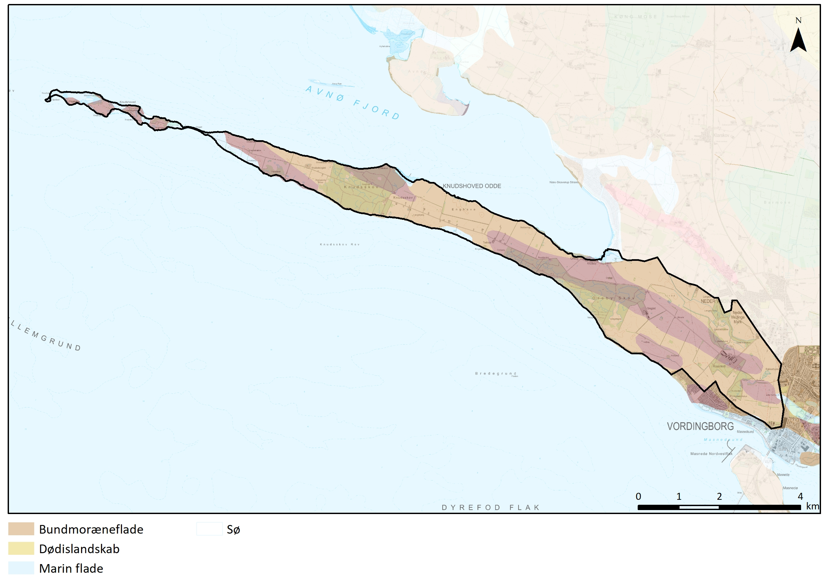
Geomorfologi

KYST
Mod syd består kysten af sand- og stenstrande og erosionsklinter. På nordsiden af odden ses også smalle strande, som mod øst inderst i Avnø Fjord afløses af rørskov. Kystforlandet ligger relativt tæt på kysten de fleste steder, hvor terrænet er fladt eller jævnt og hvor skovene Knudskov og Oreby Skov ligger helt ud til kysten. De steder hvor terrænet er åbent og bakket ud mod kysten, eller hvor stigningen er mere markant, går kystforlandet lidt længere ind i landet. Fra arealer, der ikke er udpeget som kystforland, er der flere steder alligevel visuel forbindelse til kysten.

Terræn skyggekort (DHM)
Terræn skyggekort (DHM)

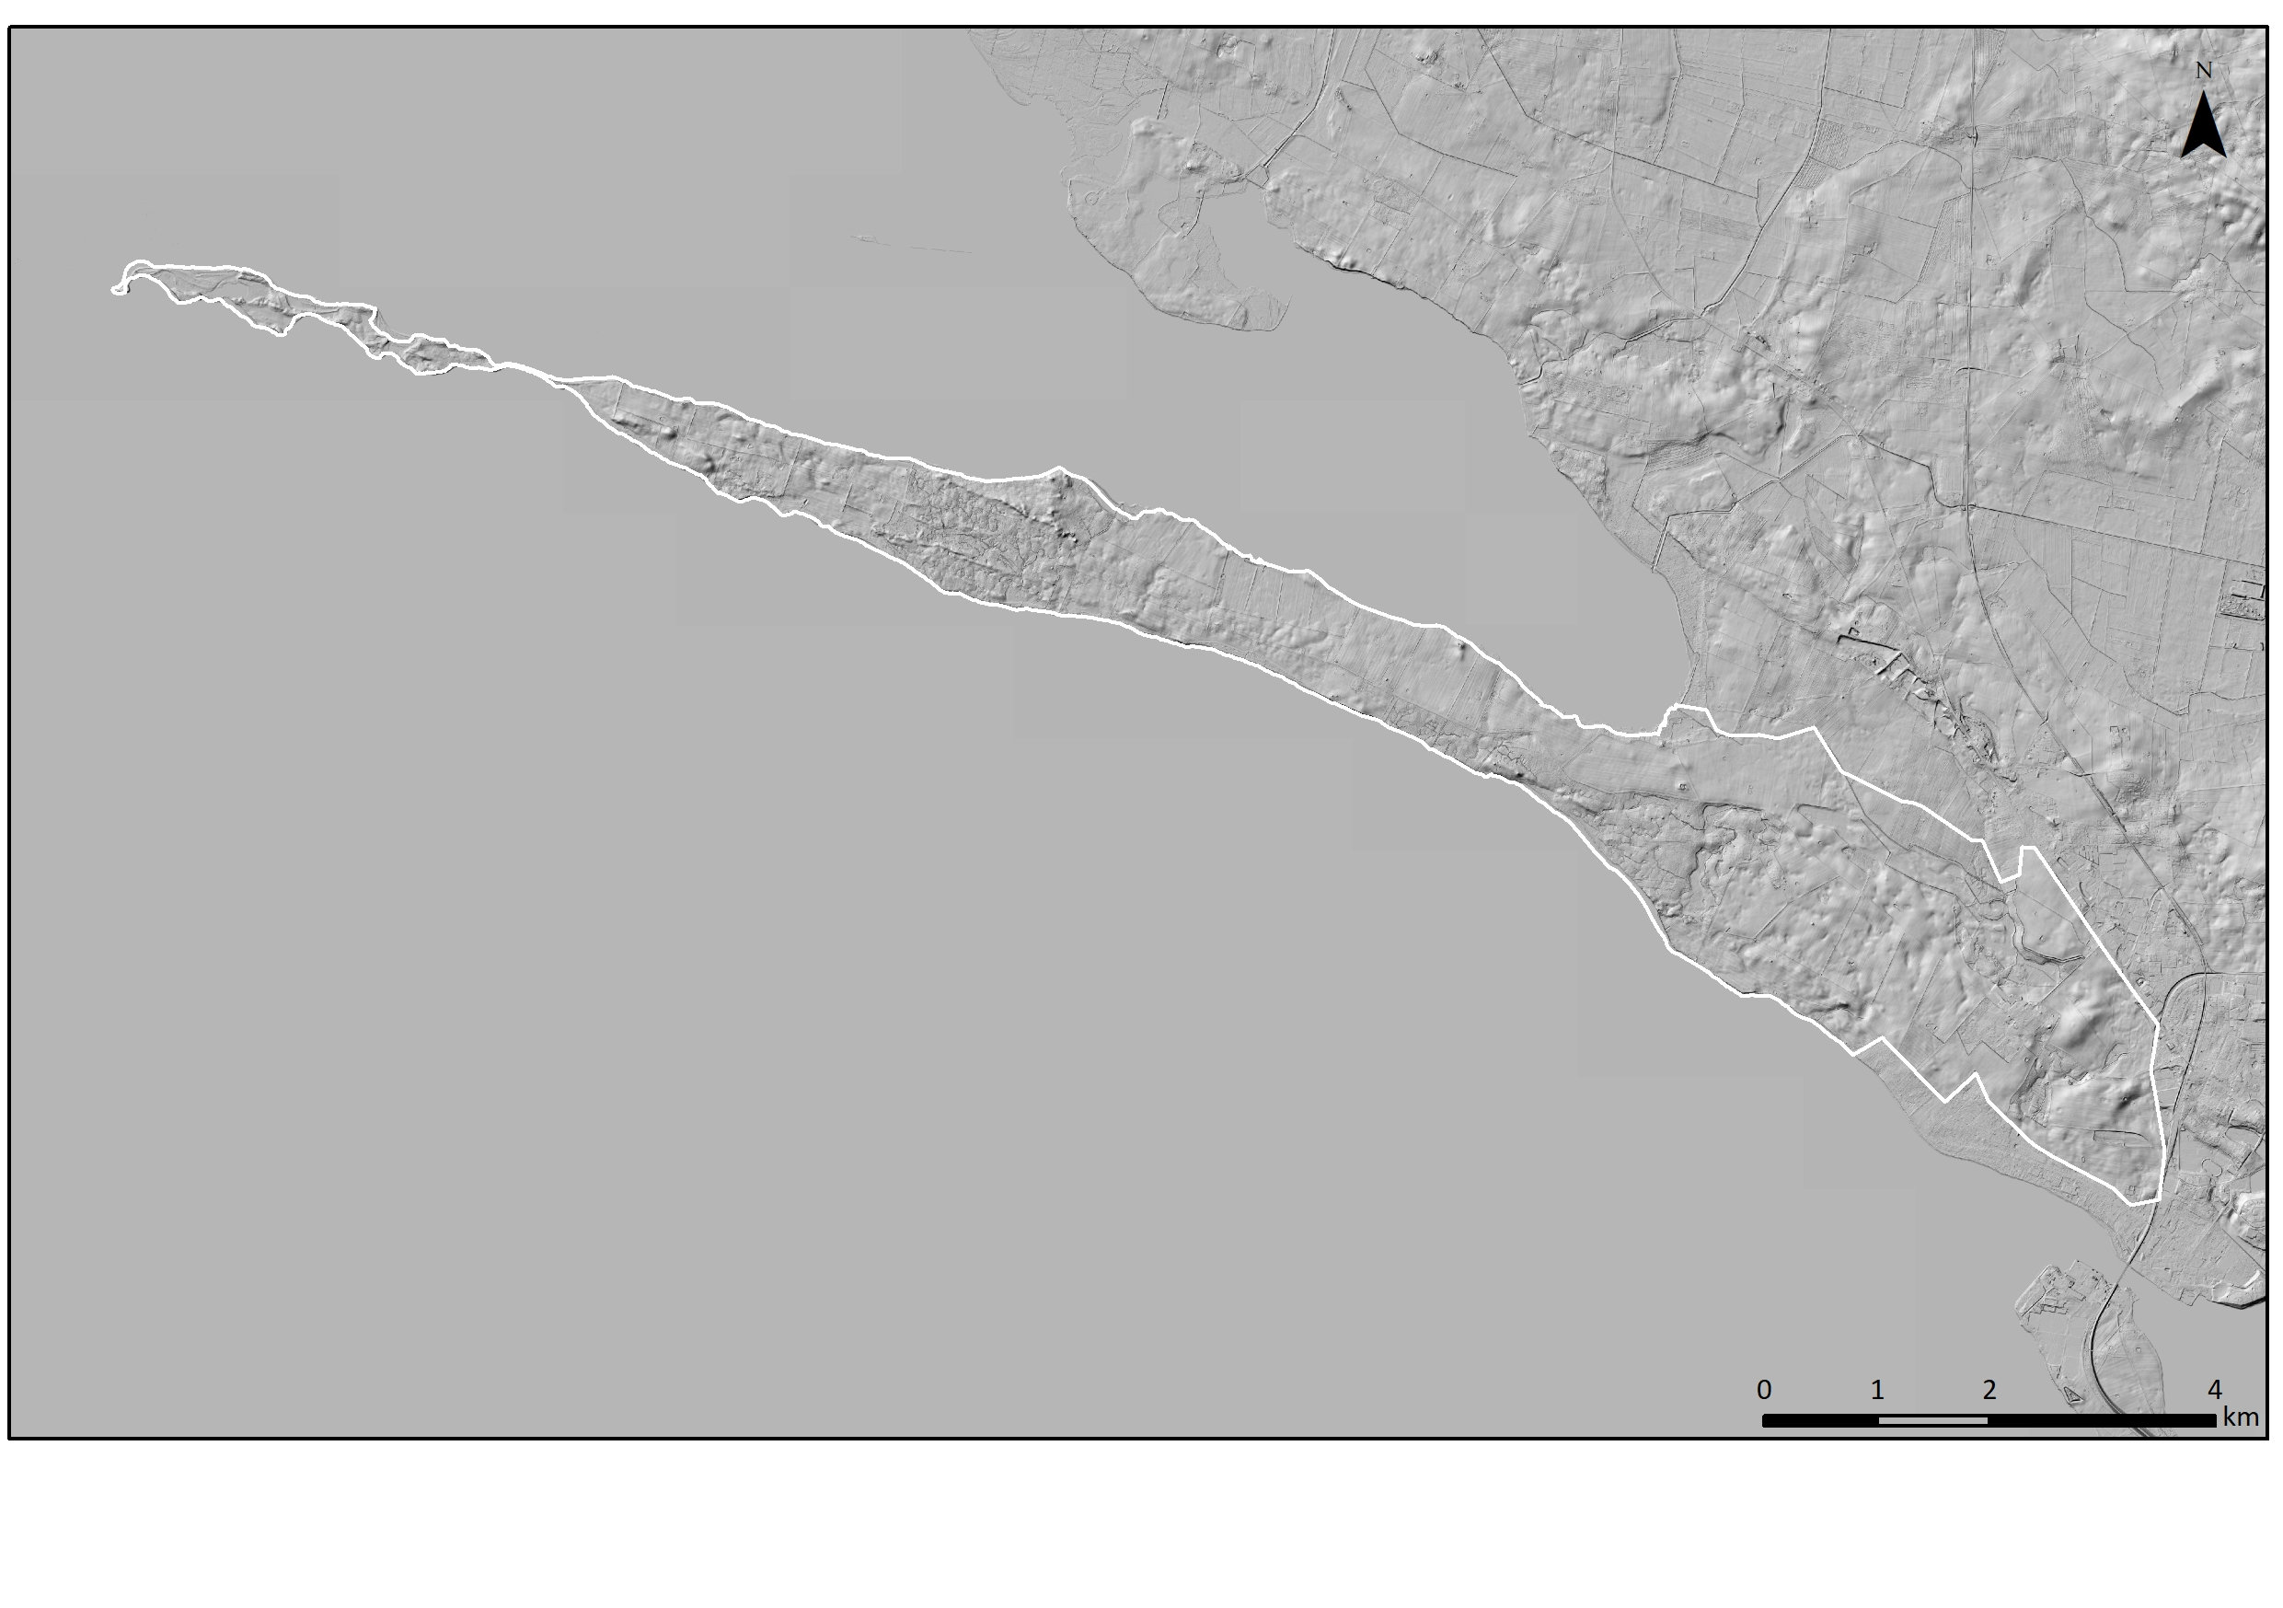

Markante terrænformationer vest for Ore.

LANDSKABSKARAKTERENS OPRINDELSE
Knudshoved Odde er dannet som kombination af moræne og randmoræne i sidste istid, hvor gletsjerkanten stod stille i lang tid i området ved Knudshoved Odde. Sten, grus og sand ført af isen blev aflejret ved gletsjerens kant efterhånden som isen smeltede. Herved dannedes odden med de karakteristiske morænebakker i samspil med de fladere områder. Landskabets bærende karaktertræk bygger desuden på den store strukturreform efter salg af krongodset Vordingborg Ryttergods i 1774 og oprettelsen af 12 nye godser, deriblandt det nuværende Rosenfeldt. Hvor Rosenfeldt ligger i dag, lå der dengang landsbyen Steenbjerg. Af Videnskabernes Selskabs Kort fra 1772 ses det, at odden var langt mere skovklædt dengang, end den var i 1800-tallet som ses på Høje Målebordsblade.
Høje Målebordsblade 1842-1899
Høje Målebordsblade1842-1899

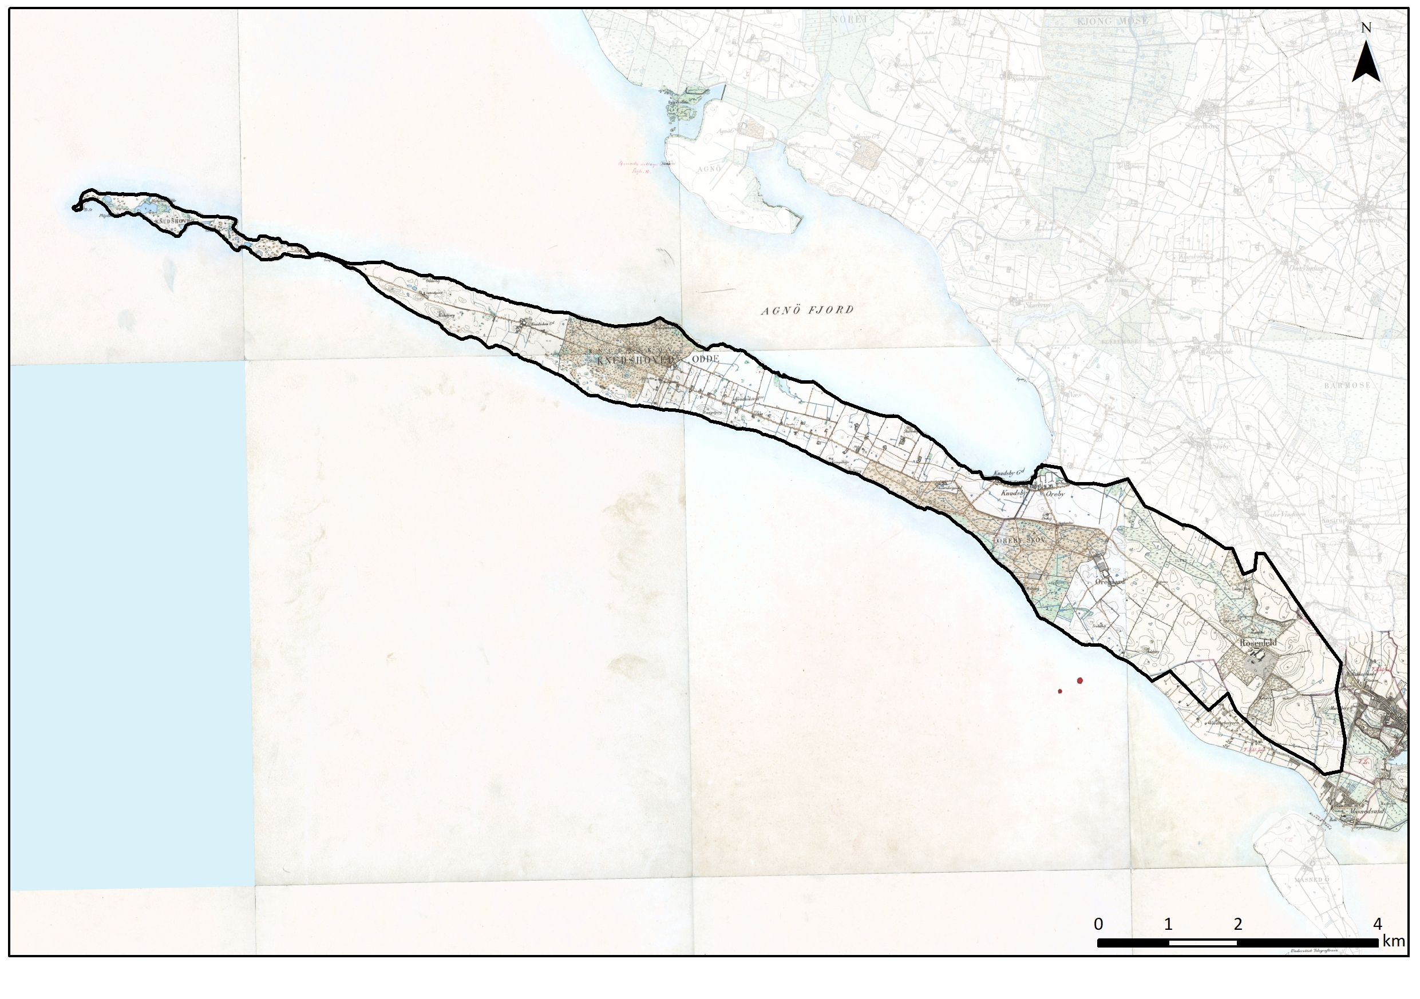

AREALANVENDELSE OG LANDSKABSELEMENTER
Dyrkningsform og beplantning
Hovedparten af jorden bliver nu, som i 1800-tallet dyrket til landbrug og en mindre del anvendes til skovbrug. I tilknytning til Rosenfeldts haveanlæg ligger en mindre skov, og sydøst for bygningerne ligger Kuskeskov, som på ældre kort var benævnt Kohave. Ved Oreby, hvor odden starter, ligger Oreby Skov på den sydlige del af odden, og halvvejs ude på odden ligger Knudskov tværs over odden. På vestsiden af Knudskov, mellem skoven og Draget, er der marker, overdrev og strandenge, med en anvendelse dels til opdyrkning, dels til afgræsning. Den yderste del af odden, Knudshoved, har et areal på ca. 90 ha og blev fredet i 1952. Hermed bevaredes et landskab, som aldrig har været opdyrket, men som kun har været anvendt til græsning. Fredningen forbød opførelse af nye huse, afvanding og satte også begrænsninger for fældning og plantning af træer i det åbne landskab, der afgræsses og fremstår som overdrev.
Den østlige del af området nær Rosenfeldts bygninger og ud til Knudskov præges af store opdyrkede markflader, hvor der i tidens løb er forsvundet en del levende hegn, og de dyrkede arealer er øget. Mellem Knudskov og Draget er der derimod kommet flere nye levende hegn til. Omkring år 1800 forsvandt en del skov, og i en periode var der mindre skov end i dag, men siden midt i 1800-tallet har skovarealet været nogenlunde konstant. Der er kommet lidt mere skov til blandt andet ved skovridergården ved Oreby Skov, og i Knudskov var der tidligere et større naturindhold med lysåbne arealer, som nu i højere grad fremstår som driftsskov.

Græssende kvæg mellem Knudskov og Draget.

Bebyggelsesstruktur
Landbrugslandskabet er karakteriseret ved spredt bebyggelse og den lille sammenhængende vejlandsby Knudsby/Oreby inderst i Avnø Fjord på nordsiden af odden. Fra Oreby og ud til Knudshoved består bebyggelsen af landarbejderhuse og mindre huse, hvis beboere har haft tilknytning til Rosenfeldt gods eller gårdene i området. Husene ligger på stribe som en kamudskiftning langs den vej, som fører ud på odden. Historisk set har der tilbage fra 1800-tallet været langt flere huse end i dag.

Gårdene ligger spredt med Rosenfeldts hovedbygning og driftsbygninger i den østligste del af området ved Vordingborg By. Lidt længere ude mod vest ved Oreby Skov ligger Oregård, opført som Rosenfeldts forvalterbolig og driftsgård i dette område. Vest for Oreby Skov ligger gården Trehøje, som var en større gård under hovedgården Rosenfeldt, selve bebyggelsen kan ses fra begyndelsen af 1800- tallet. Op gennem det 20. århundrede forsvinder de andre nærliggende gårde, det formodes at jorden bliver lagt under Trehøje. Tilbage i 1800-tallet lå den yderste gård, Gammelgård, næsten helt ude ved Draget. Den er forsvundet på de lave målebordsblade fra 1900-tallet. Knudsskovgård, der nu er den vestligste gård, var oprindelig jagtgård hørende til Rosenfeldt. Både Knudsskovgård og Oregård er reducerede i bygningsmassen de senere år, idet tidligere driftsbygninger er blevet nedrevet.

I tilknytning til skovene ses boliger, som oprindeligt har været opført som skovridergård og skovfogedhuse.

Kulturhistoriske helheder og enkeltelementer
Lige omkring Vordingborg By byen lå i 1700-tallet Vordingborg Slots ladegård, som blev delt og solgt som to godser i 1774. Det er de godser, som bliver til Rosenfeldt og Iselingen. Køberen er Reinhard Iselin, og Rosenfeldt er opkaldt efter slægtens stamby Rosenfeldt, og Iselingen direkte efter hans slægtsnavn.
Ladegårdsanlægget opførtes i 1776-1777, hvor den tidligere landsby Steenbjerg lå. Arkitekten var Chr. J. Zuber. Bygningerne fremstår i rødt puds og prydes af gule klassicistiske pilastre. Inden for anlægget var der projekteret plads til en hovedbygning. Materialerne til ladegården omfattede blandt andet munkesten fra Vordingborg slotsruin. Bygningerne, hvoraf den ene brugtes som hovedbygning indtil 1868, danner ligesom palæerne på Amalienborg de seks sider af en ottekant.

Med Oscar O’Neill Oxholms køb af Rosenfeldt 1844 kom godset i slægten Oxholms eje. I hans tid på Rosenfeldt blev hoveriet ophævet, fæstegårdene blev frasolgt, og et stort anlagt dræningsarbejde blev udført på godsets marker. Hovedbygningen, tegnet af arkitekt H. Sibbern, kom til i 1868-1870 på det tidligere afsatte areal. Den 2 etager høje rødstensbygning opførtes i renæssancestil med spirprydet tårn i midten. Parken ved hovedbygningen er en kombination af fransk og engelsk havearkitektur og anlagt omkring søen, der oprindeligt var gadekær i landsbyen Steenbjerg.​ Fra parken er der en fredet udsigtslinje fra hovedbygningen over landskabet, gennem bydelen Ore og udover Madsnedsund.
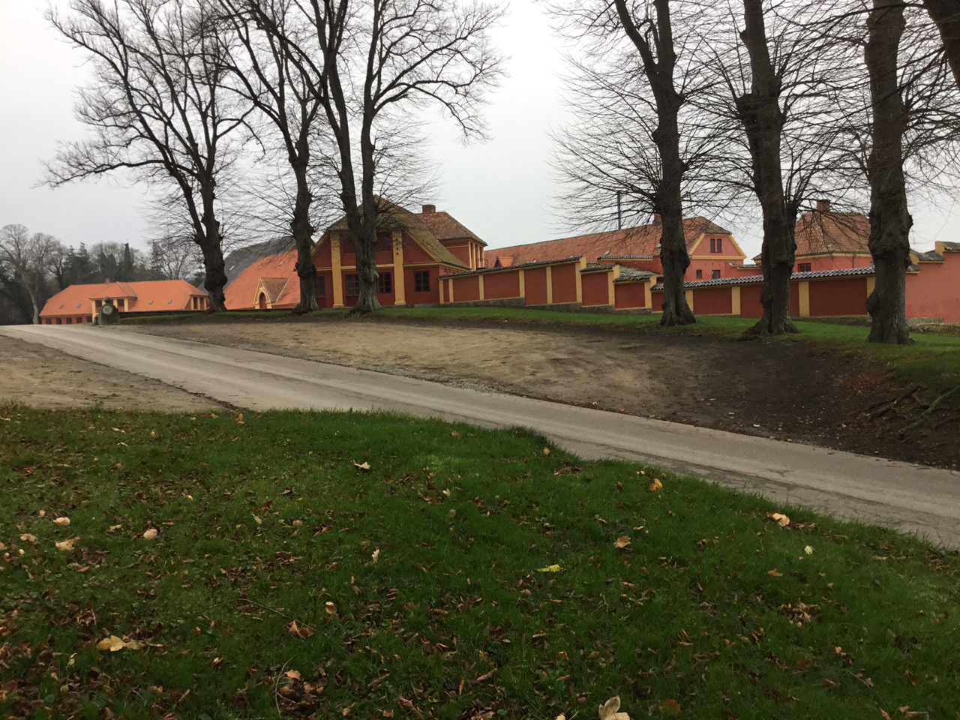

Rosenfeldts karakteristiske avlsbygninger i rød- og gulkalket murværk.

På Rosenfeldt Allé markeres indkørslen ad den lange allé op til det symmetriske herregårdsanlæg med to karakteristiske røde portbygninger, en på hver side af vejen.
Nord for Rosenfeldt Alle ligger den lille bevoksning Valdemarsskov. Langs hele nord- og østsiden af skoven løber en cirka 1,2 km lang middelalderlig vandingskanal, som i dag er delvis tør.
Oreby og Knudsby benævnes i henholdsvis 1370 ”Oreby” og 1231 ”Knutsby”. Byerne ligger i forlængelse af hinanden og består overvejende af ældre landarbejderboliger. I Knudsby var flere af de ældre længehuse oprindelig to- og flerfamiliehuse, og i landsbyen opførtes i 1742 en lille skole. I landsbyens udkant lå gården Knudsbygård, som forfaldt og nu er nedrevet. Trehøje, der ligger vest for Oreby Skov, er oprindelig en udflyttergård fra Knudsby.

Det tidligere større antal bebyggelser vest for Oreby skov, rummede både skole og smedje. Bebyggelserne er nu kraftigt reduceret særligt på sydsiden af Statenevej, men også gårde på nordsiden af Statenevej ved for eksempel Stubbehøj er forsvundet.

Tidligere fandtes et traktørsted på ydersiden af Draget på Knudshoved. I dag står bygning og lade tilbage, som den eneste bebyggelse på selve Knudshoved.

Tekniske anlæg
I områdets afgrænsning mod Vordingborg By løber Brovejen og Næstvedvej, som er meget trafikerede. I denne del af området, umiddelbart udenfor bygrænsen, gennemskæres markerne øst for Kuskeskov af flere højspændingsledninger, som giver et visuelt uroligt landskabsbillede. Fra bydelen Ore og vest om Kuskeskov og videre mod nord ses endnu et tracé af luftledninger. I områdets sydøstlige hjørne mod Ore ligger et rensningsanlæg. Nyere større siloer ved Rosenfeldt bidrager også til en påvirkning af landskabet med tekniske anlæg. De tekniske anlæg er således koncentreret i områdets østlige og bynære del, mens langt hovedparten af området er helt frit for tekniske anlæg.
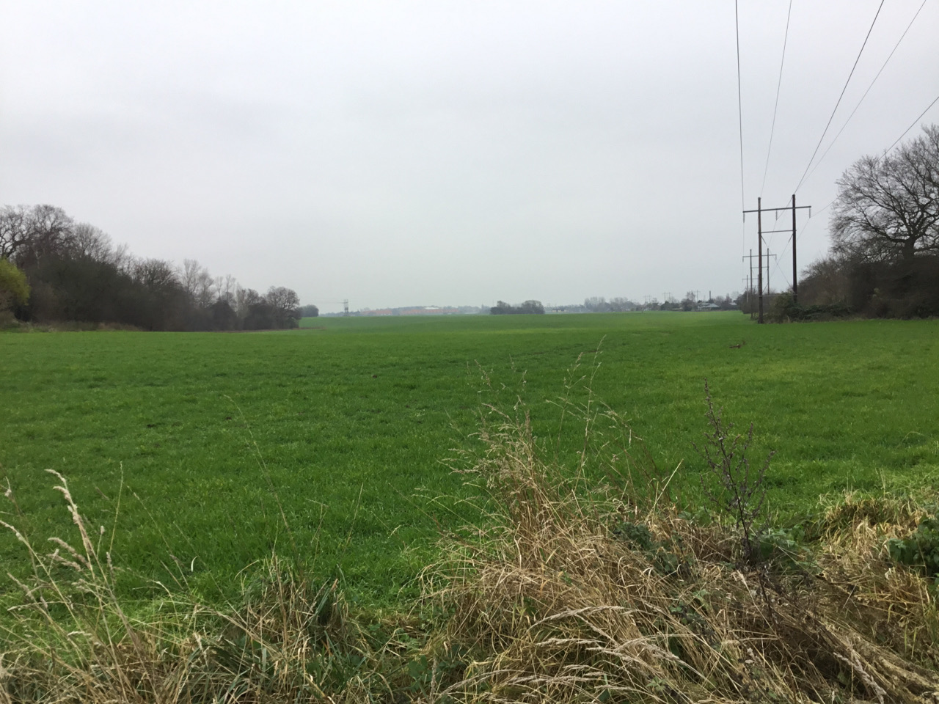

Højspændingsledninger i varierende størrelser præger den østlige og bynære del af området.

RUMLIGE OG VISUELLE FORHOLD
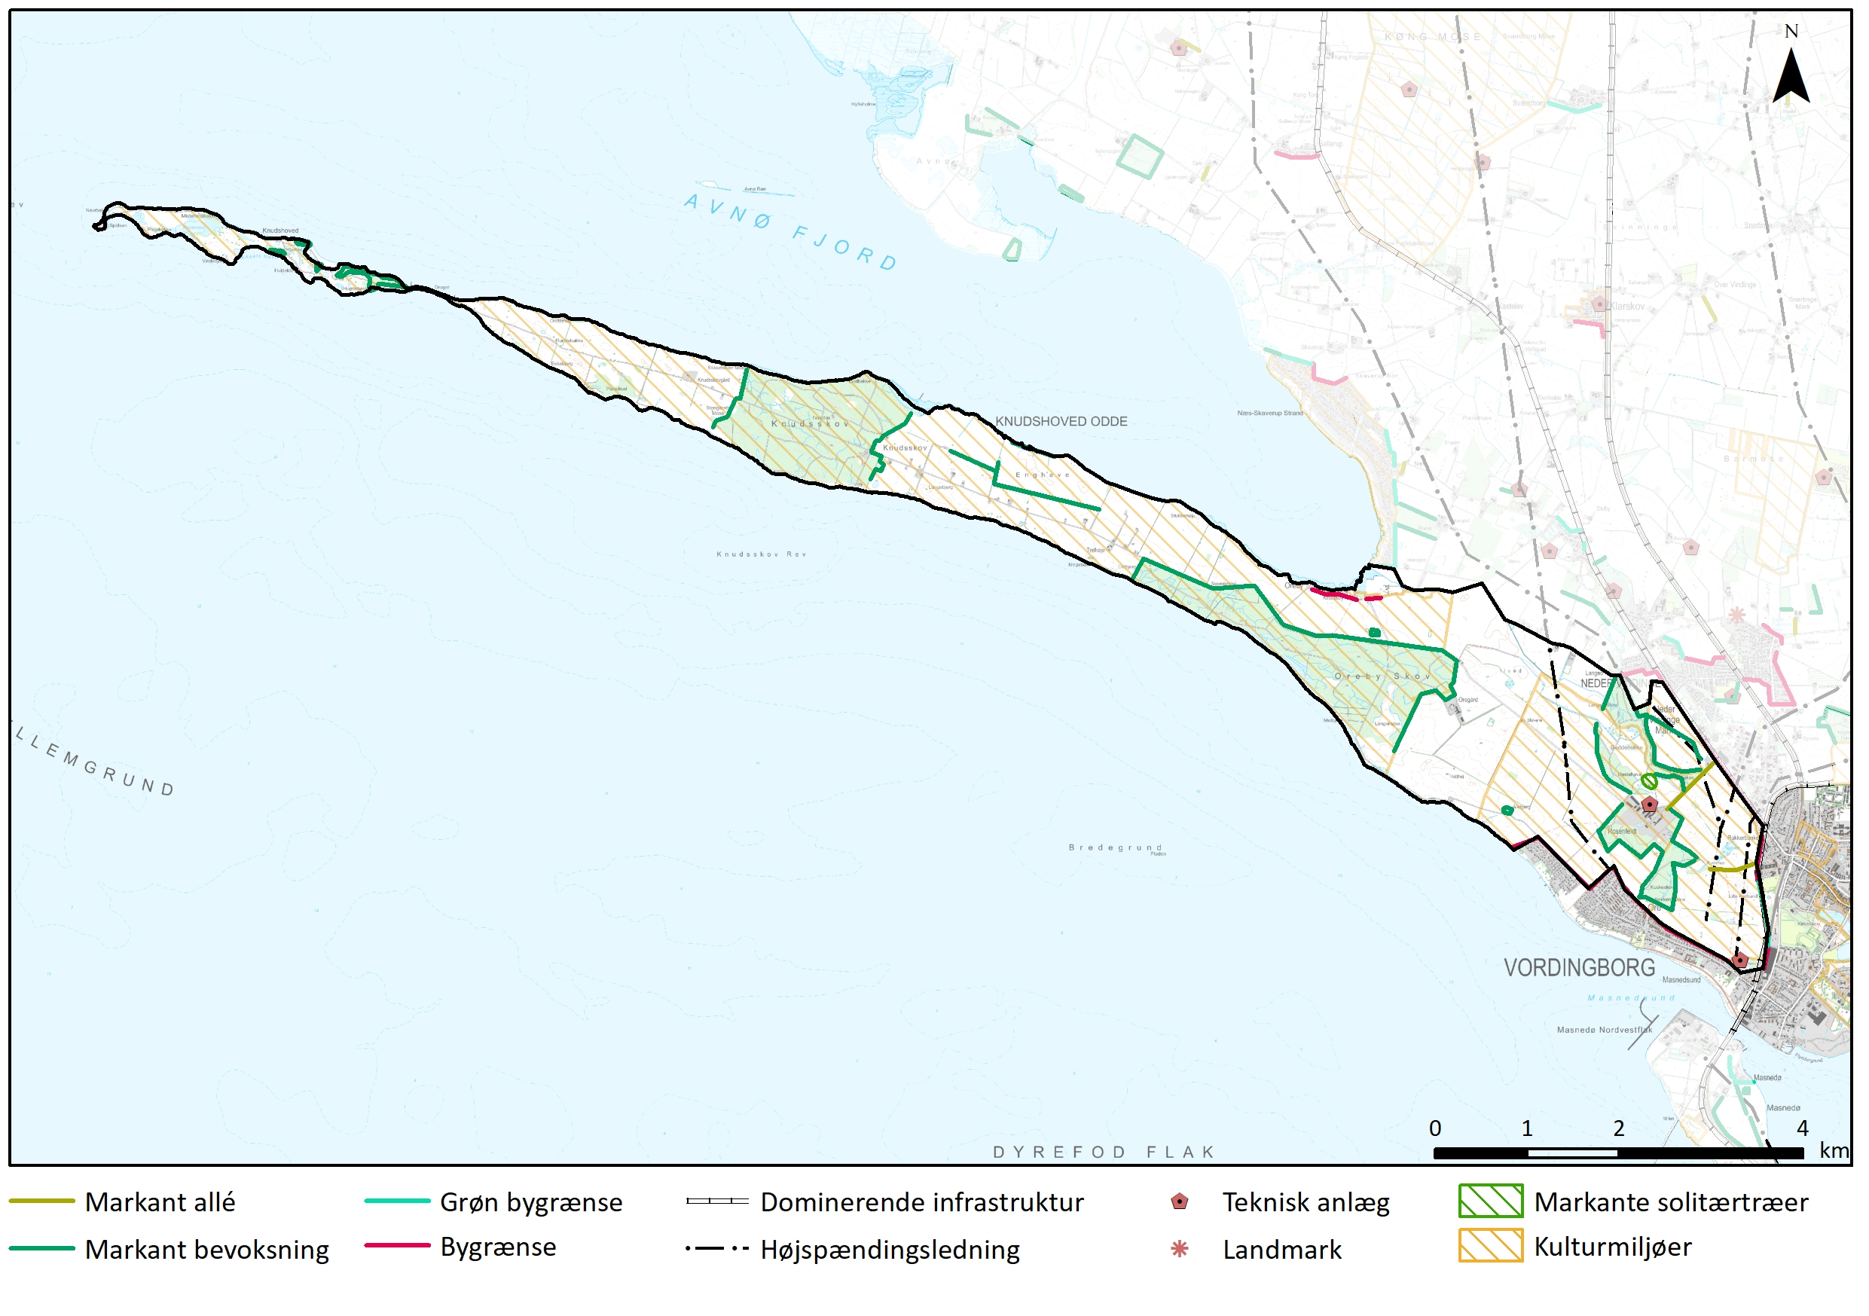

Landskabet er enkelt med få karaktergivende landskabselementer. Skovene med markante skovbryn er den væsentligste rumdannende faktor. Dette understreges af de - mange steder - store åbne markflader, som grænser op til skovbrynene. Andre rumlige elementer er byfronten i øst mod Vordingborg By, herunder bydelen Ore, som strækker sig ud langs kysten. Ved Oreby/Knudsby opleves også en betydningsfuld bygrænse, dog i mindre skala. Nogle steder bidrager levende hegn og småplantninger også til at skabe landskabsrum. Kystnærhed og store markflader giver landskabet en stor skala næsten overalt. Sammen med skovene som væsentligste beplantningselement har området en klar struktur. Ved Vordingborg omkring Kuskeskoven og ved byfronterne er skalaen mere middel. Ved Rosenfeldt Gods er alléerne vigtige rumlige elementer for oplevelsen af godslandskabet.

VISUELLE SAMMENHÆNGE
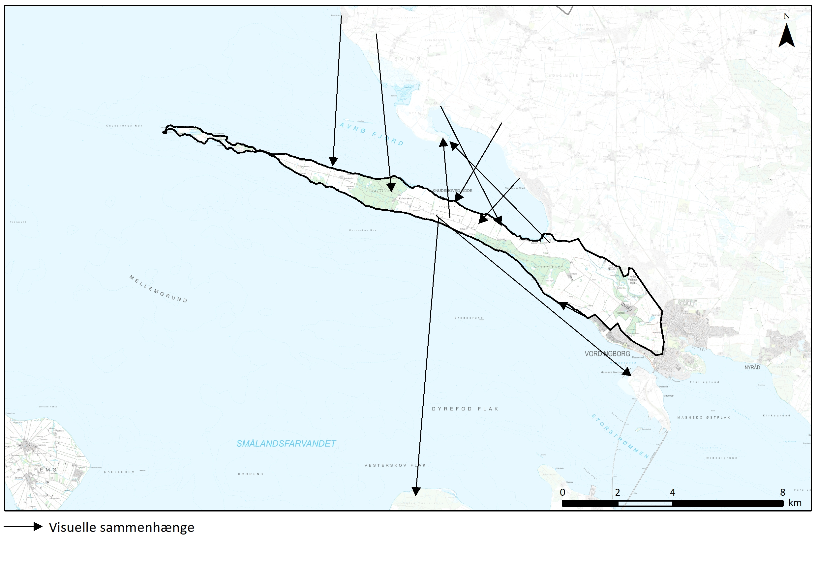

Visuelle relationer til naboområder
Område 11 Bynært landsbylandskab om Vordingborg er det eneste naboområde, som området har direkte forbindelse med. Afgrænsningen går langs godsets jorder, og der er god visuel kontakt mod nord til naboområdet fra Statenevej over Rosenfeldts marker. Erhvervsområdet Møllegården nord for Vordingborg er også en del af område 11, og bygrænsen udgør med større erhvervsbyggeri en klar visuel front, som opleves tydeligt fra markerne øst for Rosenfeldt. Alléen fra hovedbygningen fører direkte til byfronten.

Visuelle sammenhænge i kystlandskabet
Med oddens lange kyststrækning gives gode udsyn til især område 1 Svinø lavtliggende landbrugslandskab, som ligger nord for Avnø Fjord. Mod syd er der visuel forbindelse til erhvervshavnen på Masnedø i område 13 Transportkorridorøer Farø og Masnedø, men også til Nordfalsters delvis skovklædte kyst i Guldborgsund Kommune.

VURDERING
KARAKTERSTYRKE
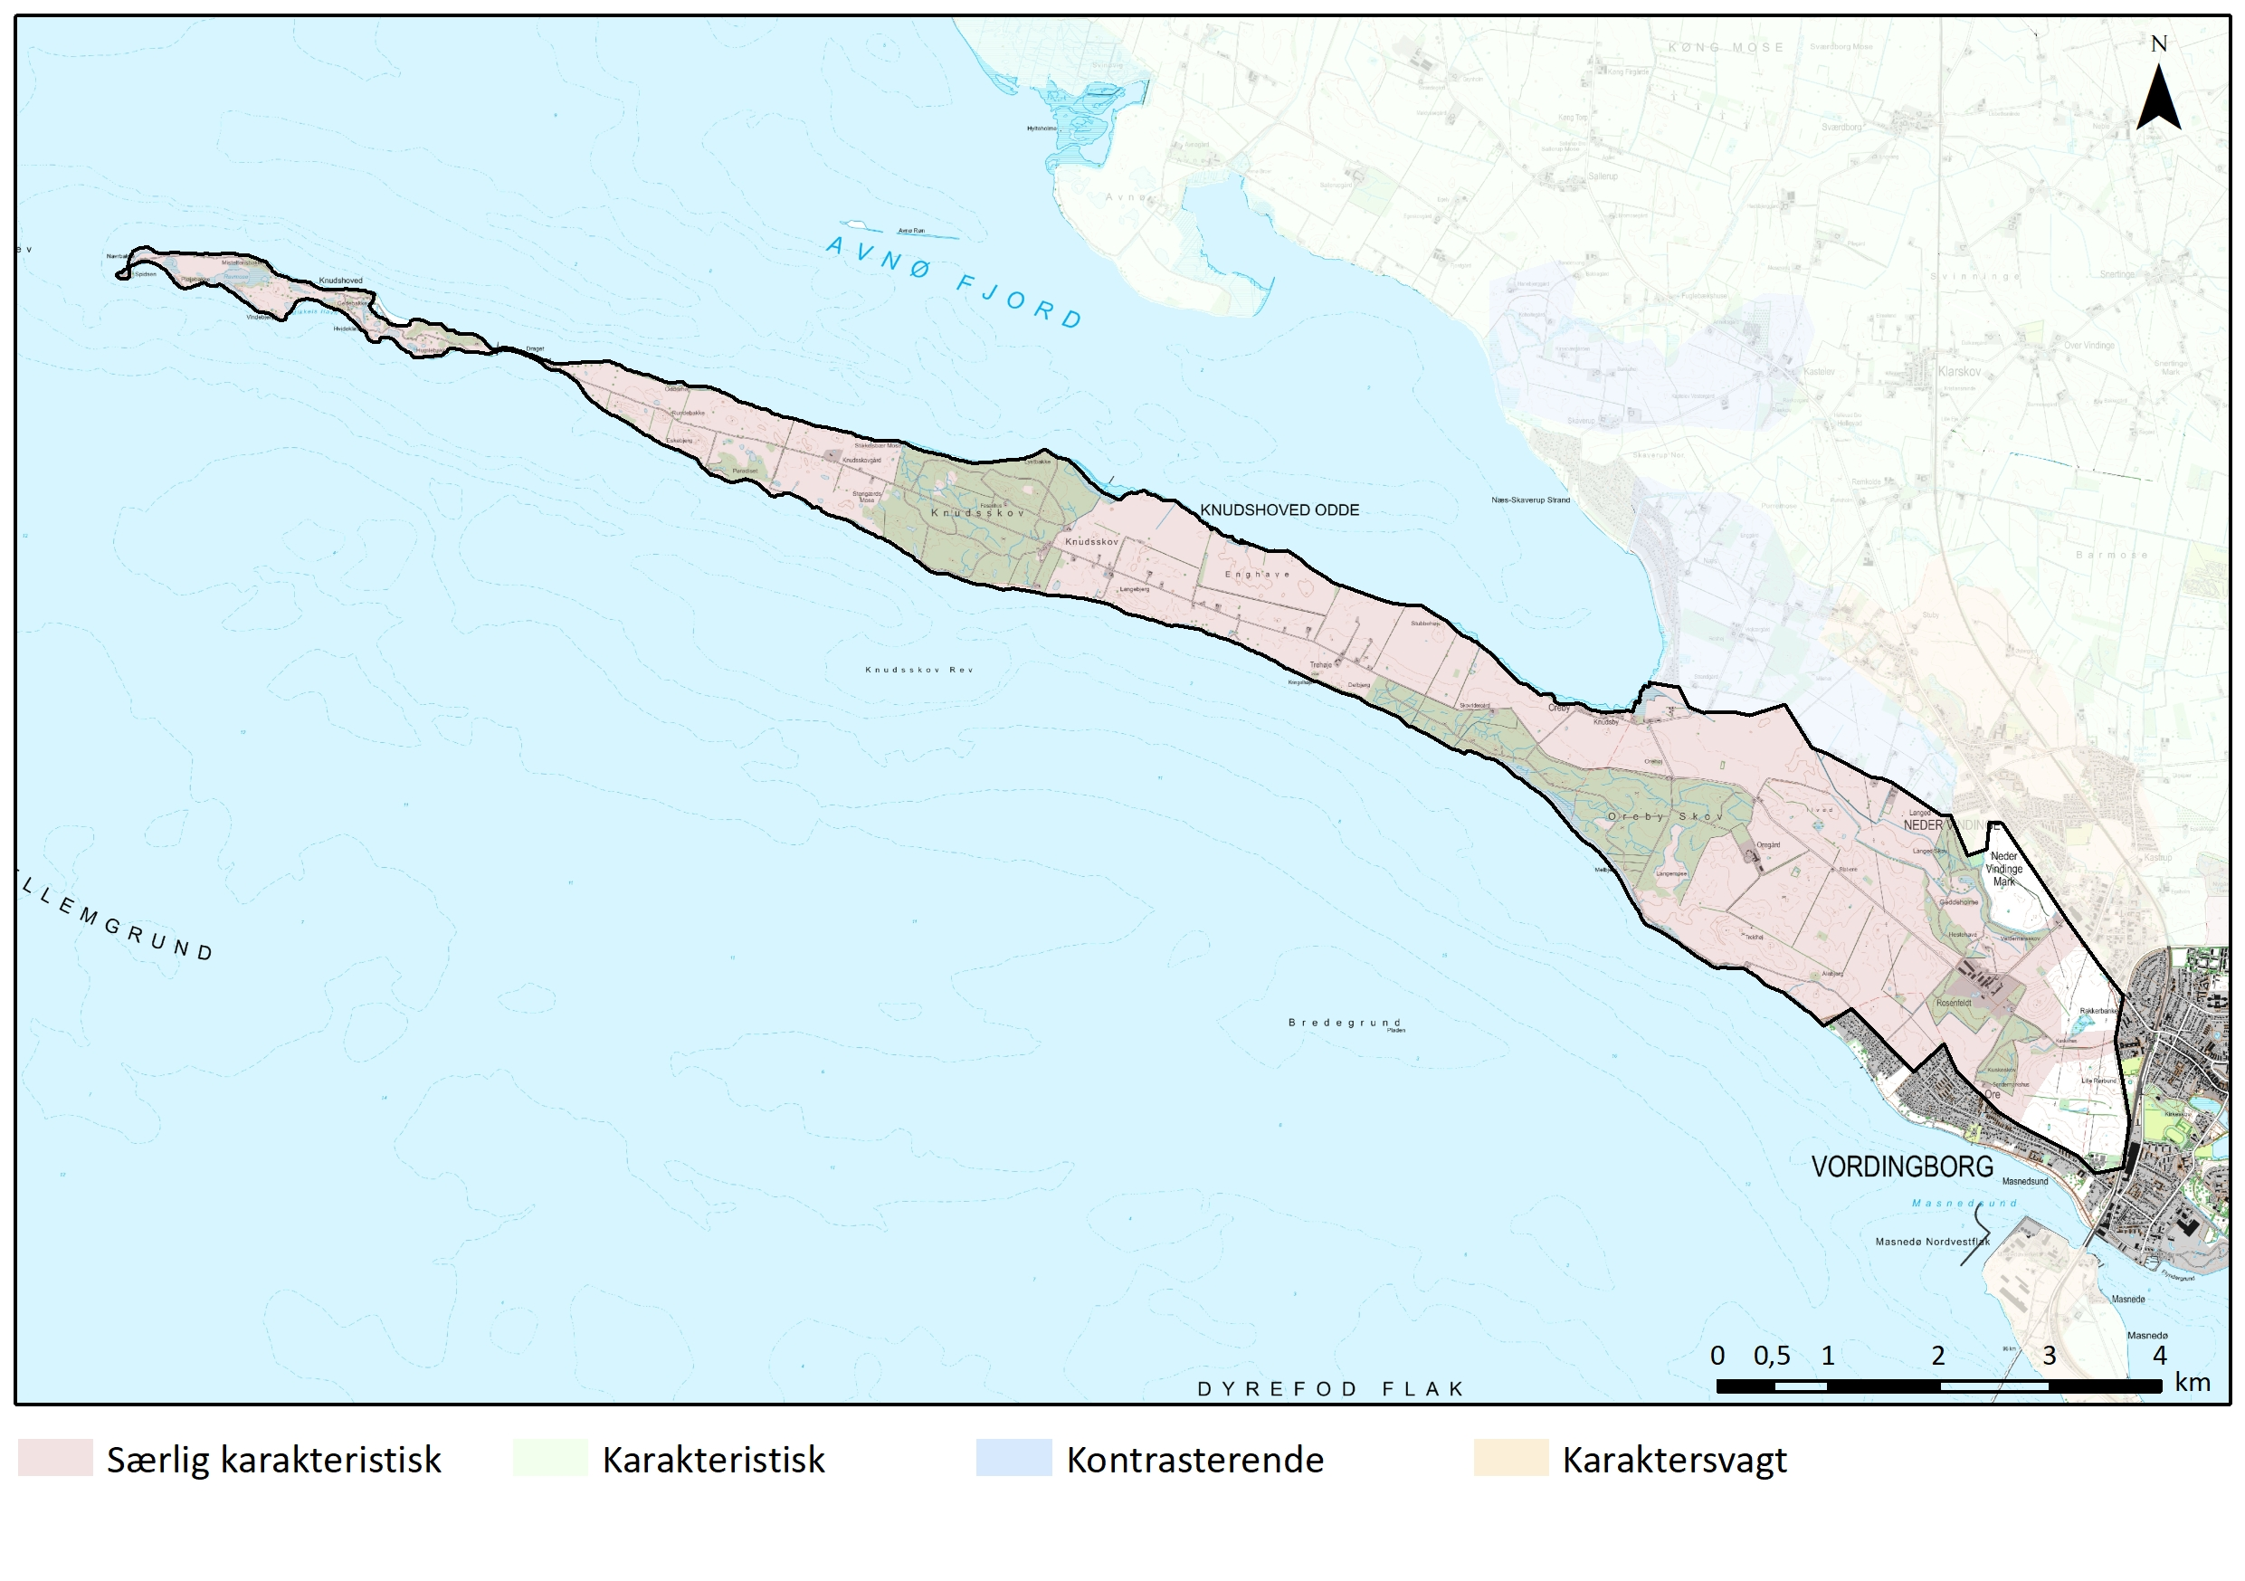
Særligt karakteristiske områder
Næsten hele området er et særligt karakteristisk godslandskab i stor skala, hvor skovene igennem de sidste cirka 150 år har været intakte og hvor der er såvel planteavl på store markflader som græsning på overdrev og enge. Særligt på den yderste og fredede del er naturindholdet stort. Landskabets karakter opleves tydeligt i området.
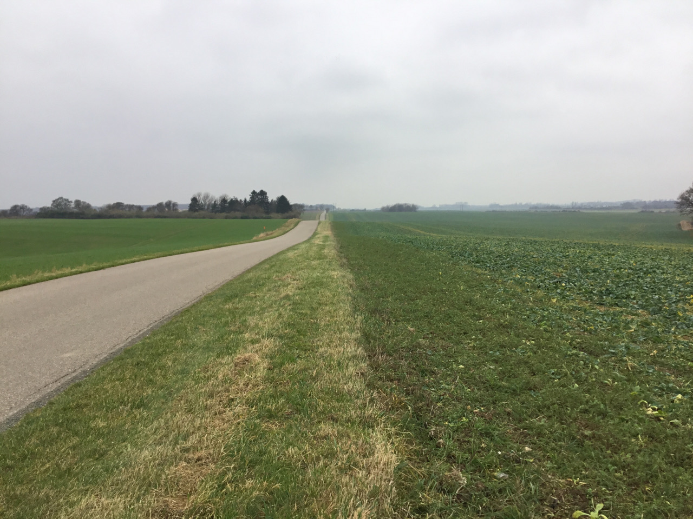

Store åbne markflader.
Karakteristisk
Området tættest ved Vordingborg forstyrres af tekniske anlæg og byens nærhed men godslandskabet fornemmes stadig godt.

OPLEVELSESRIGE LANDSKABER
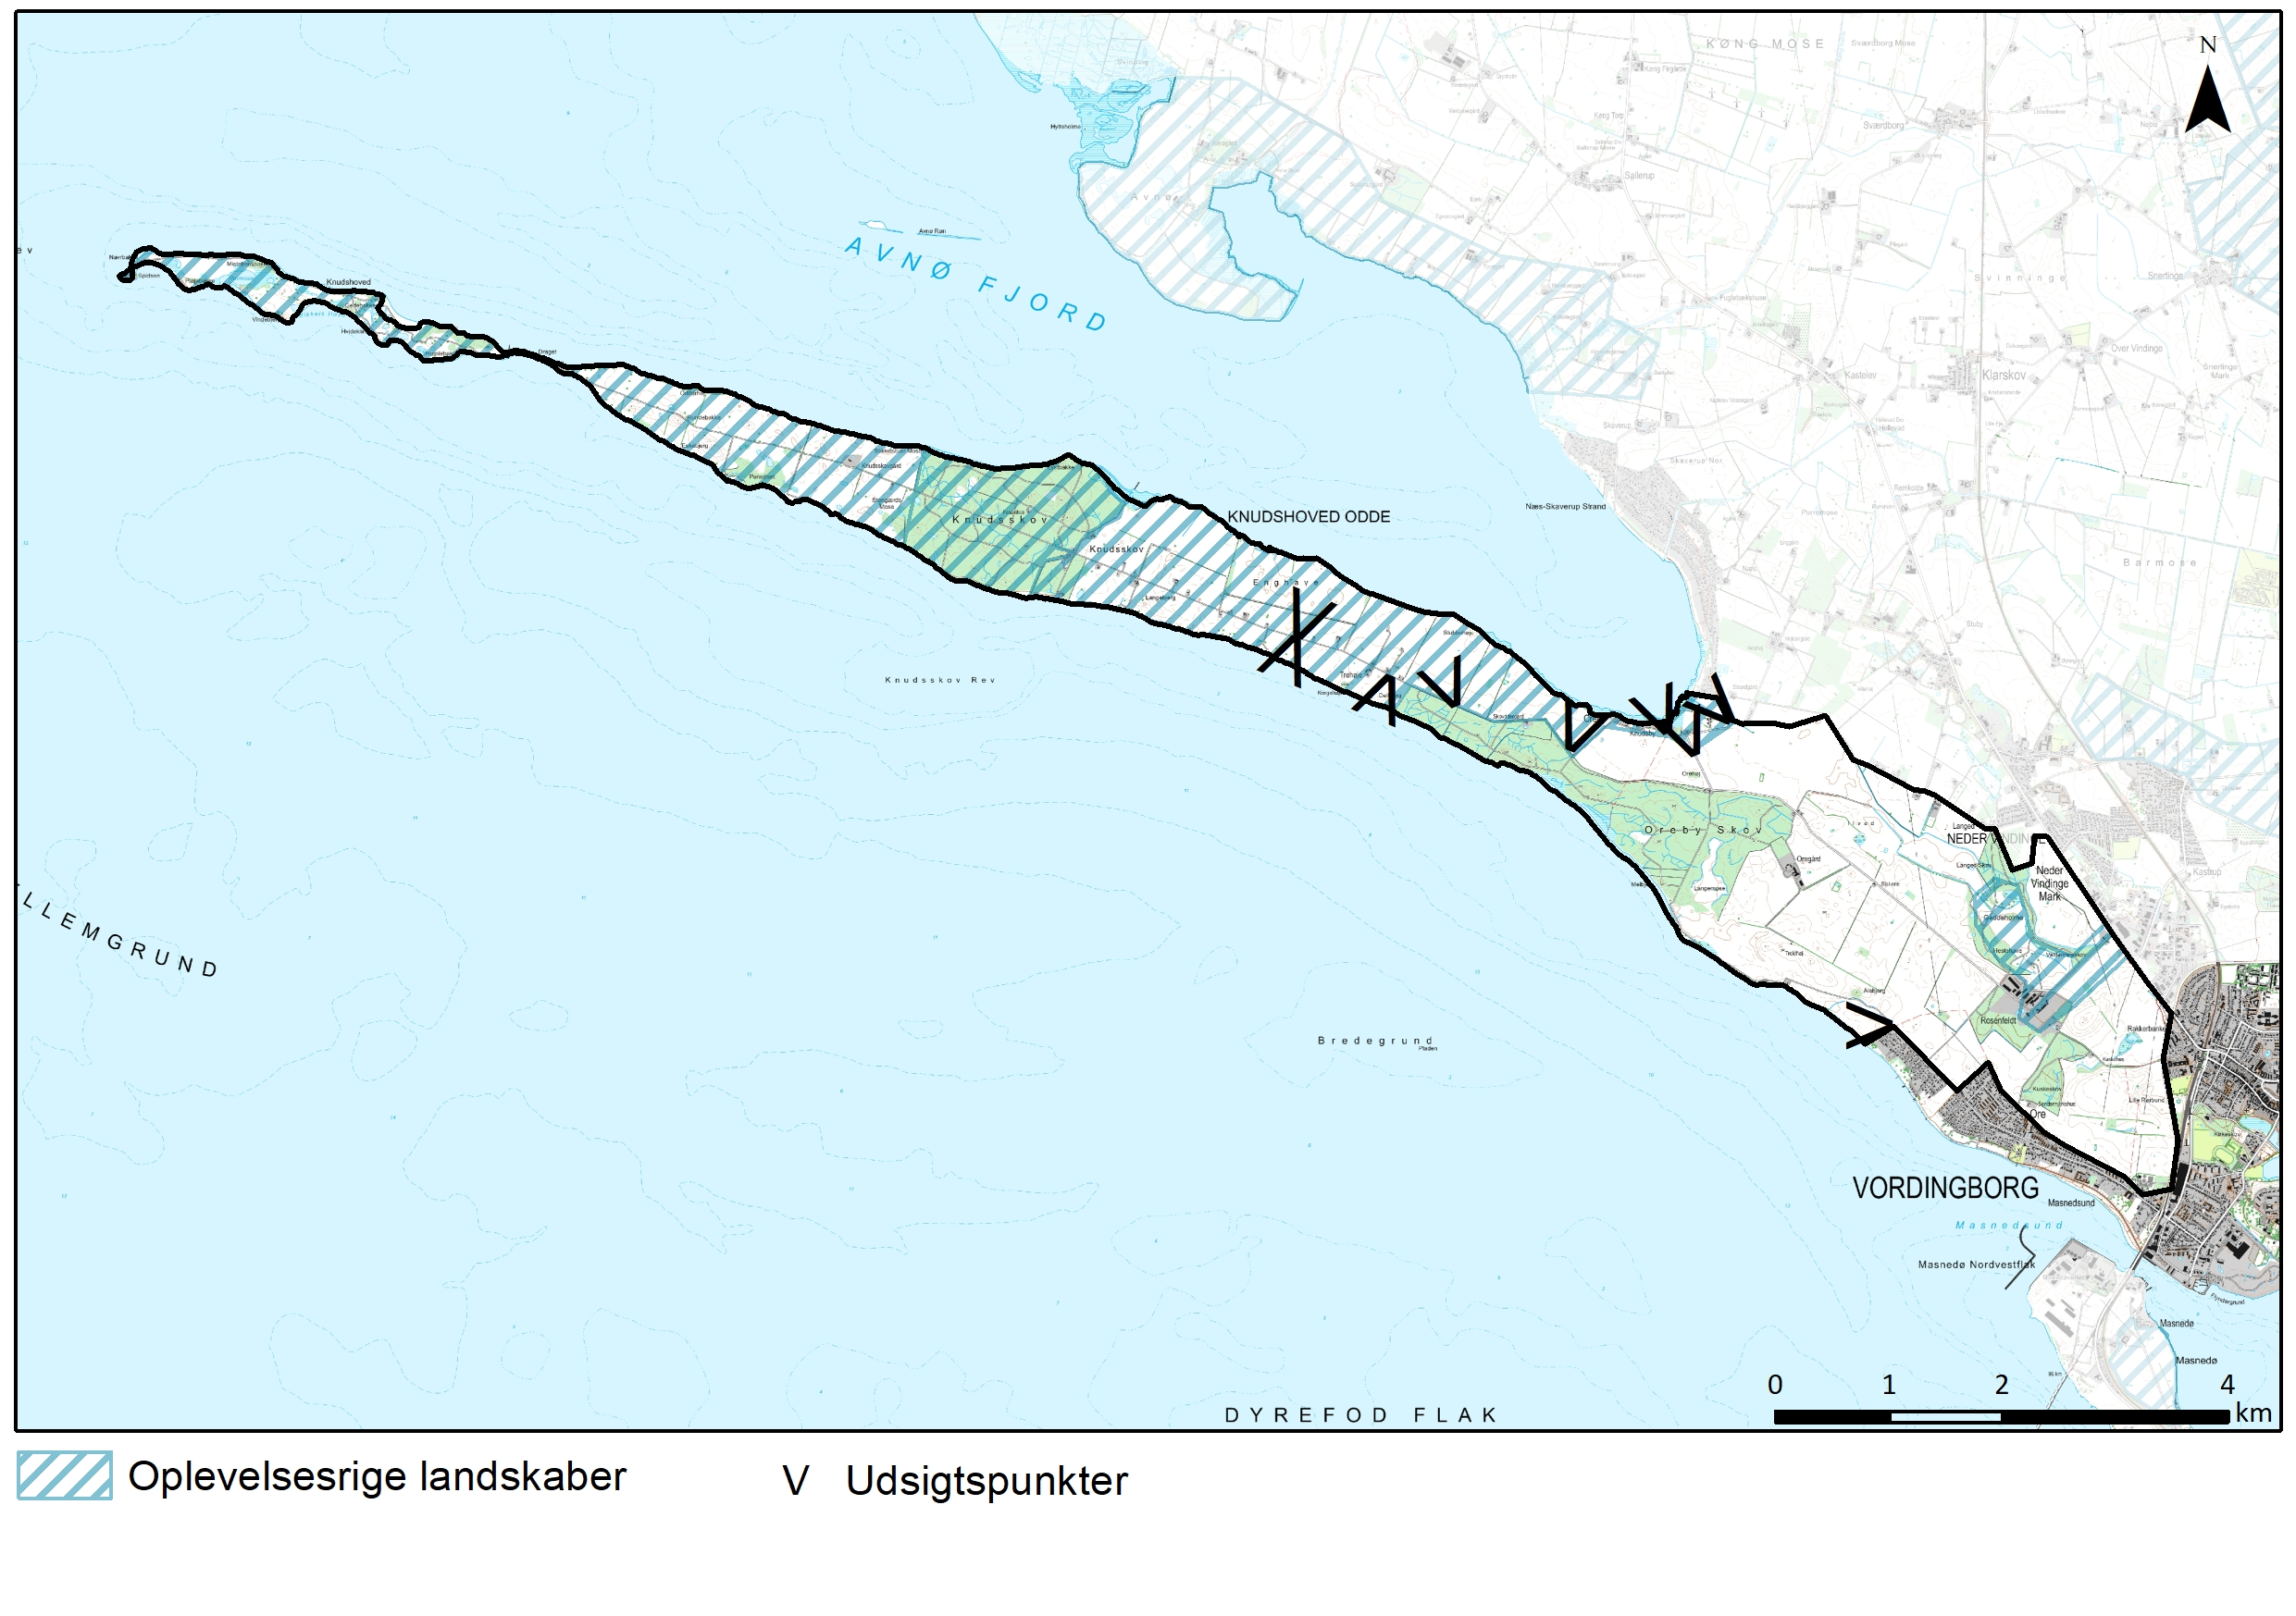

Der knytter sig store rekreative kvaliteter til Knudshoved Odde, hvor den yderste del er fredet. Naturmæssigt rummer odden kystskov med naturskovskarakter, ege, skovmoser, skovsøer, strandoverdrev og stenet strand. Langs sandtangen Draget og videre ud ses mange fugle. Odden giver en særegen landskabsoplevelse med markante bakker, havets nærhed, åbne landskaber, græssende kvæg og stilheden. Den yderste del af odden, Knudshoved, kan kun opleves ved, at man vandrer derud. Udover fredningen af Knudshoved fra 1952, kom i 1992 en tinglyst aftale i stand, som skal bevare 450 hektar af landskabet fra Knudsskov til Knudshoveds spids, og som skal sørge for, at landskabet plejes og forbedres. Aftalen, som blev indgået mellem Rosenfeldt Gods, det daværende Storstrøms Amt og Danmarks Naturfredningsforening, kom i stand, fordi Danmarks Naturfredningsforening havde rejst en fredningssag. I stedet for en egentlig fredning indgik man den nævnte aftale, som kom til at dække et langt større areal end det rejste fredningskrav.

Knudshoved Odde er rig på fortidsminder. I området mellem Knudsskov og Draget er der en af landets vigtigste koncentrationer af stenalderbopladser fra slutningen af istiden. Ved parkeringspladsen i den østlige ende af Knudskov er der en meget velbevaret gravhøj med kammer.

I det nære landskab om Rosenfeldt Gods kan det arkitektoniske samspil mellem hovedbygning og avlsbygninger ses. Rosenfeldt Allé med portbygninger bidrager til at understrege symmetrien i anlægget. I dette område opleves godset fint. Store omgivende marker er en del af det nuværende og historiske landskabsbillede, der kendetegner godserne. Nordvest for Rosenfeldt Allé er et stemningsfuldt eng- og moseareal afgrænset af skovpartierne kaldet Valdemarsskov og Hestehave. Her står gamle solitærtræer og en rødpuset bolig, som indgår i sammenhængen med godsets øvrige bebyggelse.
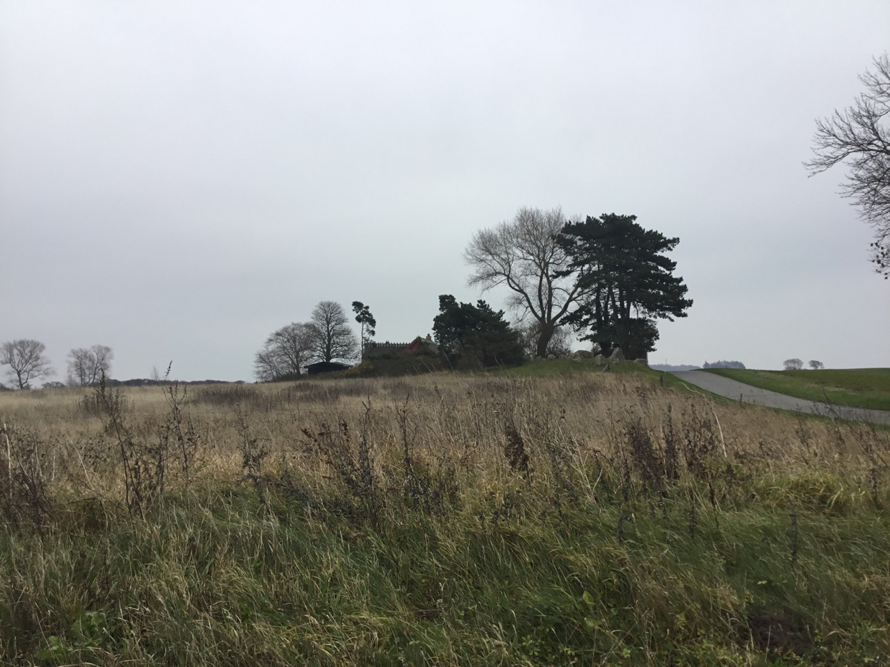

Et af mange fortidsminder.

Den sydlige kyst veksler mellem sandstrand, stenstrand og erosionskyst.

TILSTAND
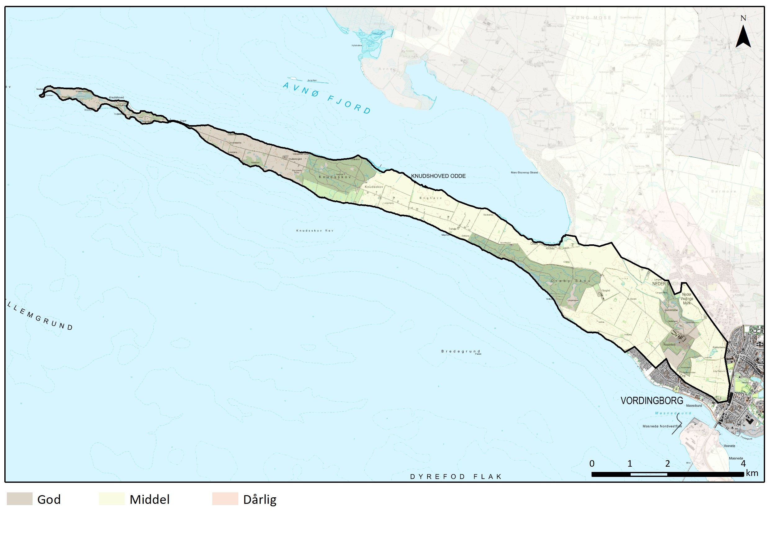

God tilstand
Den yderste fredede del, Knudshoved, og området vest for Knudsskov er i god tilstand. Dette gælder også hovedparten af områdets skove og den ældste del af bygningskomplekset ved Rosenfeldts hovedbygning. Skovenes afgrænsning er i dag som tidligere givet ved skovdiger, og landskabet fremstår meget intakt.

Engareal ved Valdemarsskov tæt ved Rosenfeldt Allé.

Middel tilstand
I den øvrige del af området er tilstanden middel. De bærende landskabselementer med skovbryn og kyststrækning samt de karakteristiske store marker står tydeligt. Men der er forsvundet stier, veje, levende hegn og bebyggelse, og der er sket en intensivering af markdrift, flere vådområder er blevet opdyrket. Landskabet er blevet mindre varieret end det var. Op mod Vordingborg By er området derimod blevet mere forstyrret og sammensat som følge af støjende infrastruktur, byfronter og højspændingsledninger. Alléen til Kuskeskov, som er et vigtigt landskabselement, er desuden i dårlig vedligeholdelsesmæssig tilstand.

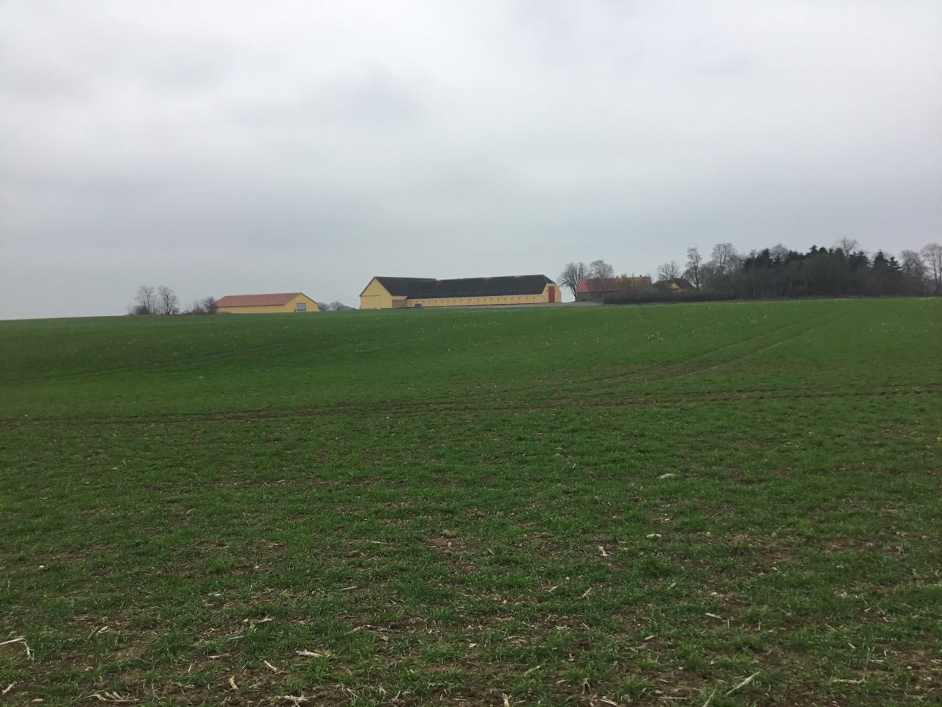

Oregård med de tilbageværende driftsbygninger og stuehus.

SÅRBARHED
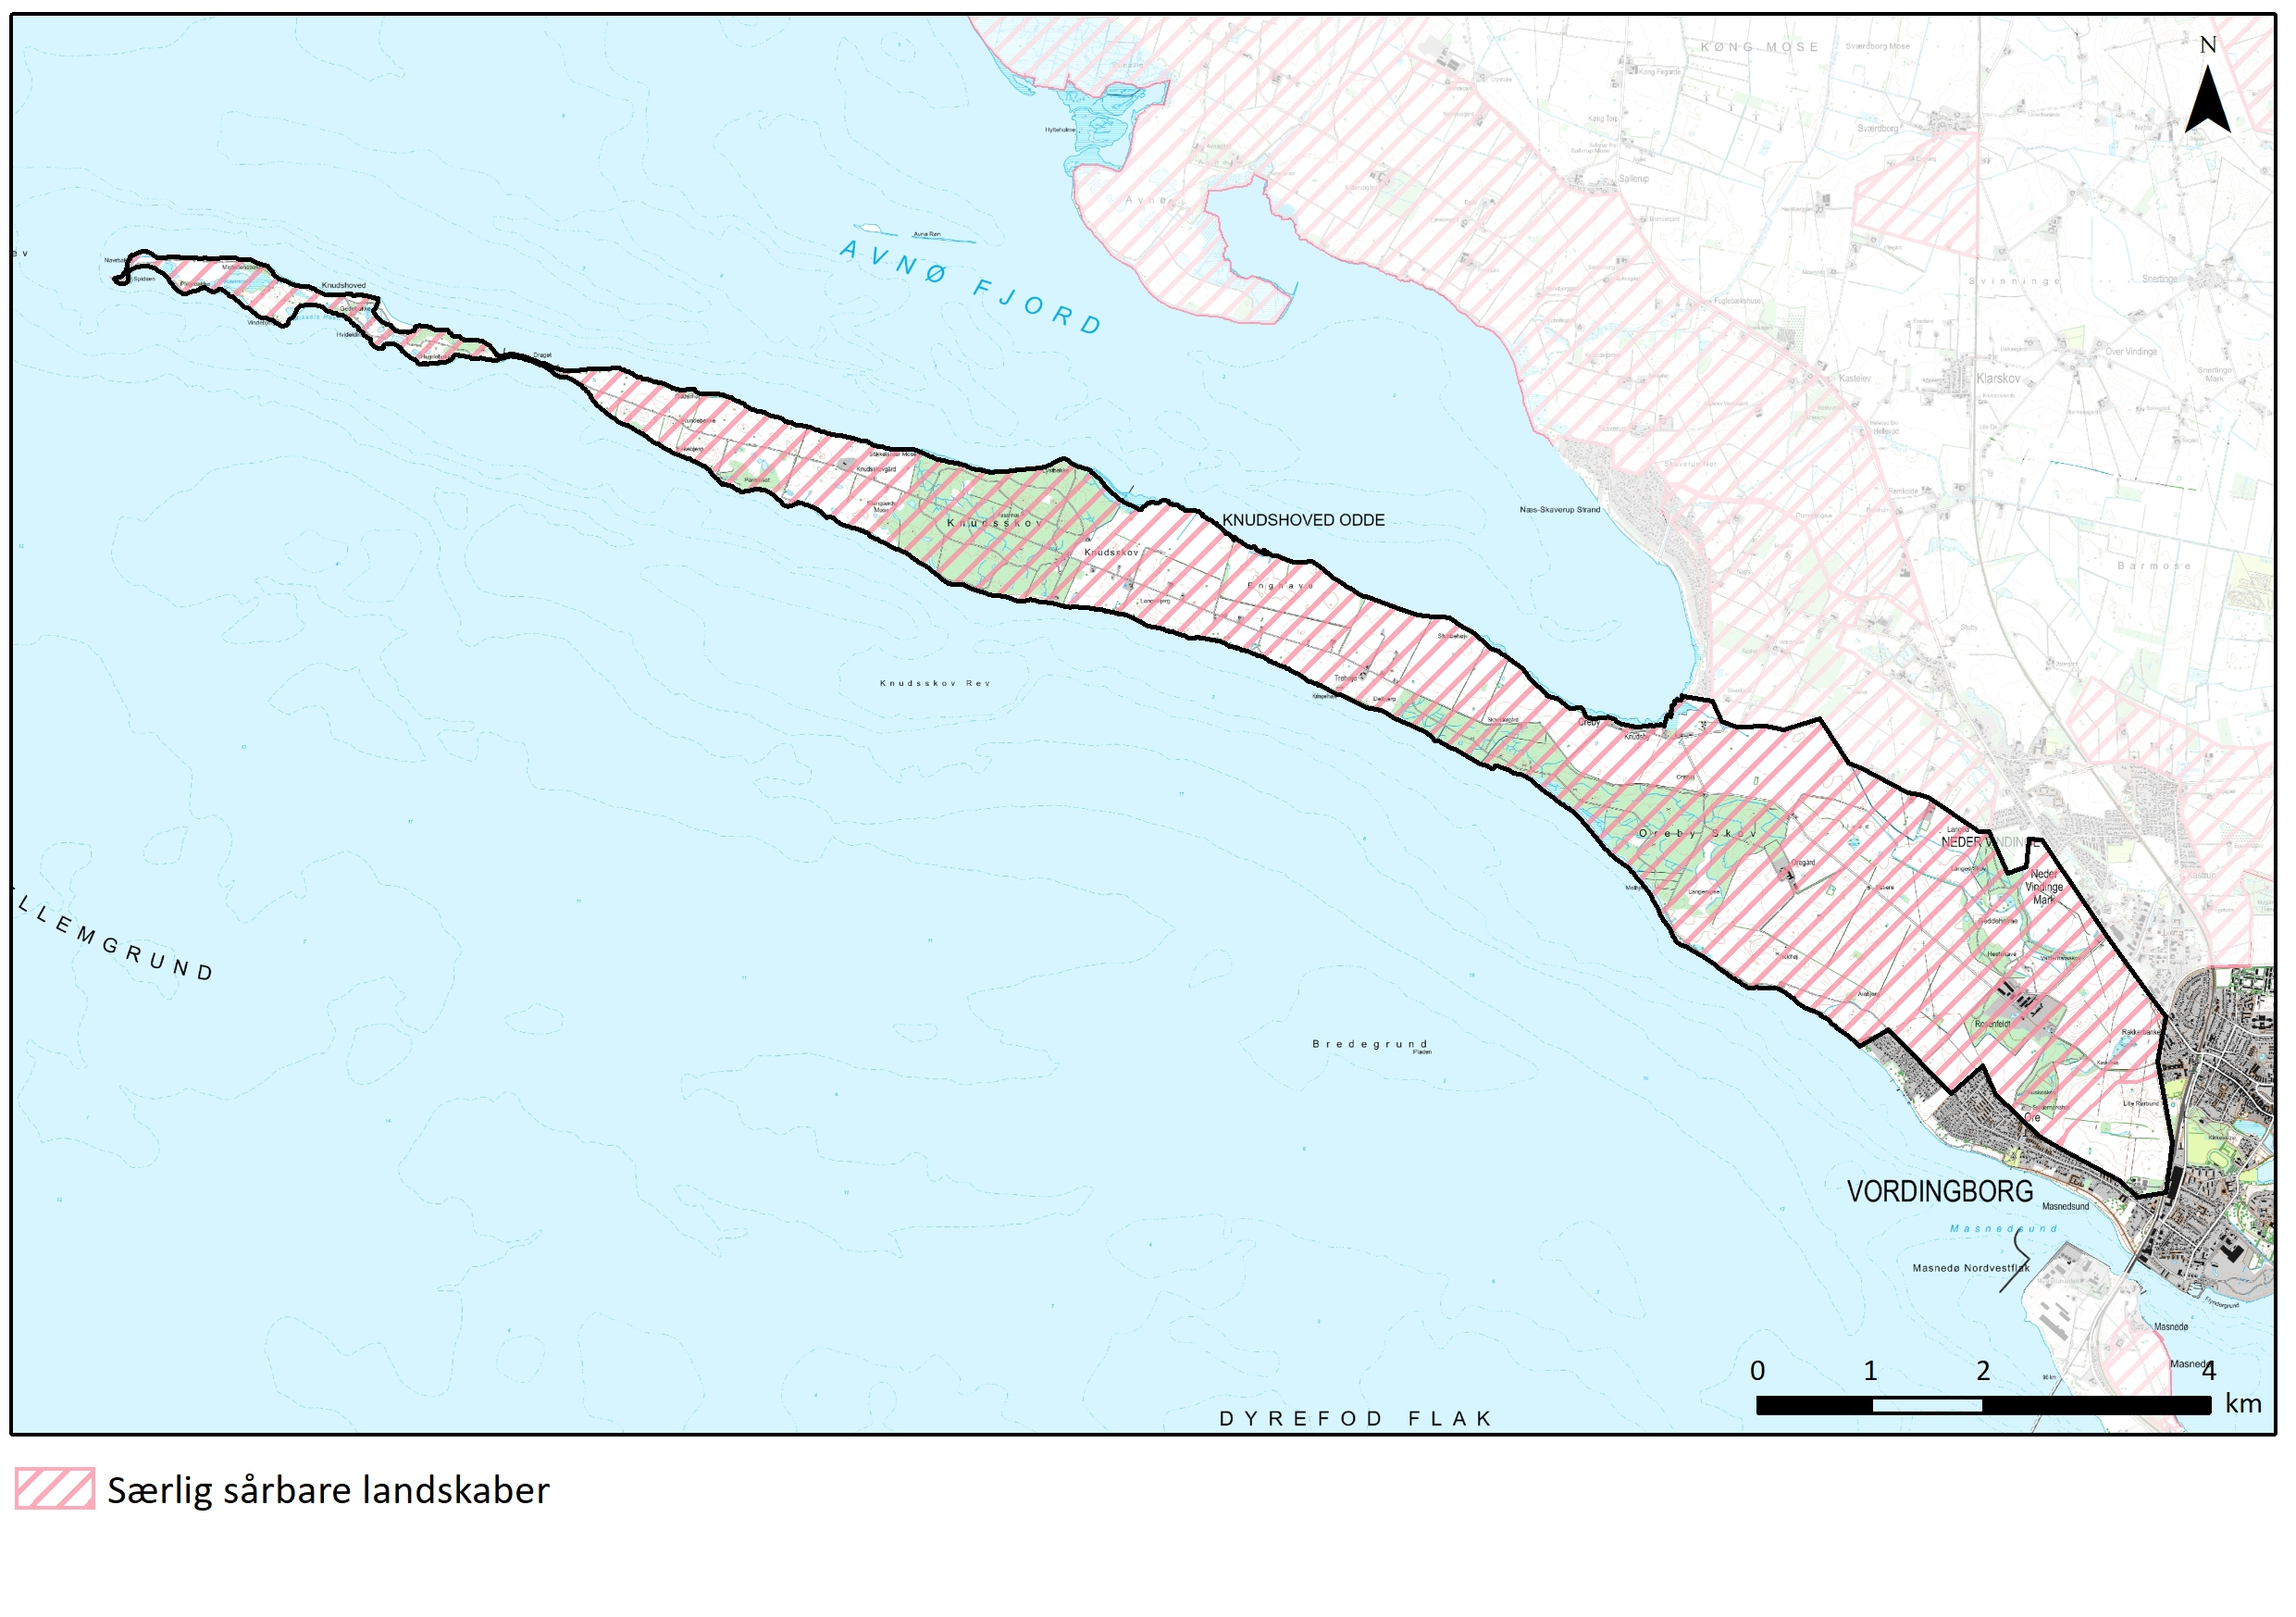

Særlig sårbare landskaber
Hele området, undtagen det i forvejen stærkt påvirkede landskab øst for Kuskeskoven tæt ved Vordingborg, er sårbart for ændringer. Der knytter sig til det udpegede særlige sårbare landskab store naturmæssige, landskabelige og kulturhistoriske kvaliteter. Godsets bygninger er truet af forfald og funktionstømning, og dermed i fare for gradvise nedrivninger, som vil udviske det kulturhistoriske lag, der stadig ligger i landskabet. Dette gælder også de landarbejderboliger, som historisk set har været knyttet til godset. Landskabets særlige åbne karakter og den ro, visuelt som lydmæssigt, der knytter sig til området, er sårbart for tekniske anlæg og tilplantning med juletræer. Sådanne ændringer vil også være ødelæggende for kulturmiljøet.

ANBEFALINGER
STRATEGISK MÅL
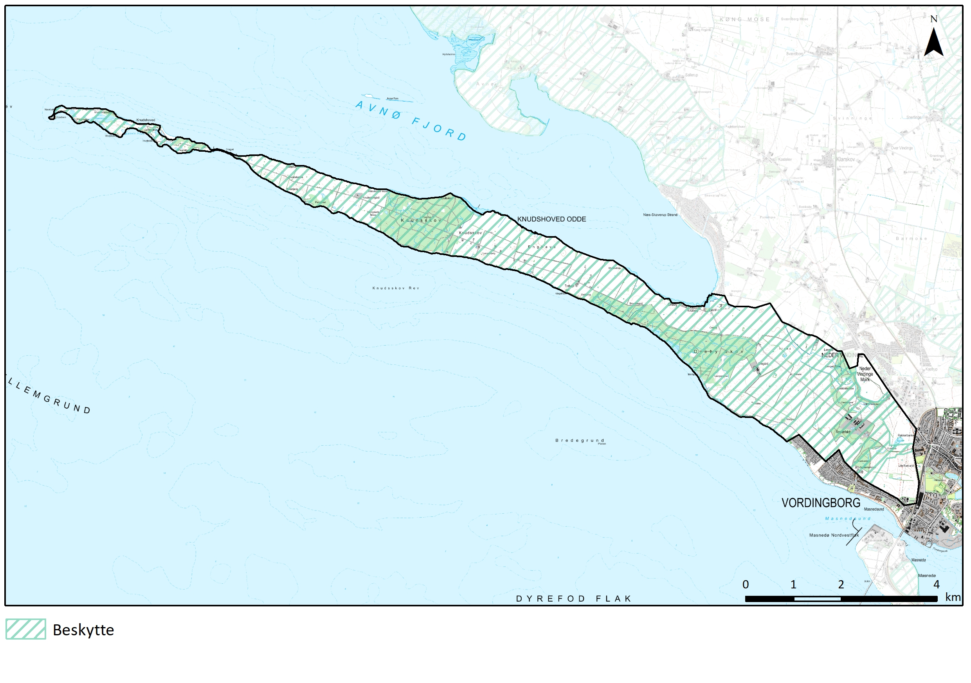

Beskytte
Landskaber, hvor der bør lægges særlig vægt på at understøtte og bevare de bærende karaktertræk, landskabet har i dag. Yderligere fokus på at beskytte udsigter og relationer i kystlandskabet.

ANBEFALINGER TIL PLANLÆGNINGEN
I stort set hele området bør der lægges vægt på at understøtte og bevare de bærende karaktertræk, landskabet har i dag. Det værdifulde ligger i naturindhold, udsigter og relationer i kystlandskabet samt de træk, der kendetegner godslandskabet. Det gælder ikke mindst det nære kulturmiljø med hovedbygning, historiske driftsbygninger, allé og porthuse, som med sin beliggenhed lige op til bygrænsen, er et meget synligt og attraktivt historisk miljø til glæde for Vordingborg By.

Der må således være fokus på at undgå tekniske anlæg samt overdimensioneret og utilpasset ny bebyggelse. Forandringer på eksisterende bygningsmasse bør ske i respekt for den tid, hvor byggeriet blev opført, og bygninger med en klar og synlig forbindelse til godsets historie og kulturmiljø bør ikke nedrives. Nye boliger bør kun etableres som erstatning for eksisterende og bør som udgangspunkt opføres som længehuse med saddeltag og høj rejsning i maksimalt 1½ plan og indordne sig områdets karakter.

Nye større driftsbygninger m.v. bør ligeledes udformes som længehuse med saddeltag og det bør sikres, at de ikke bliver for synlige og dominerende.

Det er væsentligt for oplevelsen af kystlandskabet at dyrkede arealer, overdrev og enge holdes åbne. Der kan være få af de åbne arealer, som ligger længst væk fra kysten og ikke på selve odden, som ikke forringes af skovrejsning.

Området bør helt friholdes for nye tekniske anlæg og det vil være en gevinst for området, at højspændingsledningerne bliver ført i jorden.

